 | שולחנות משחק | השכרה | הובלה
שולחן כדורגל | 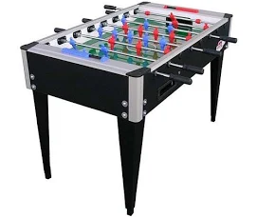 | 350 ₪ | 250 ₪
שולחן הוקי אויר | 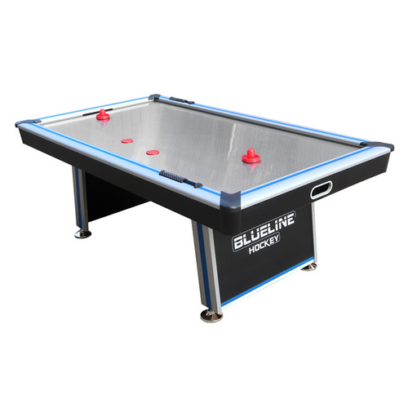 | 350 ₪ | 250 ₪
שולחן פינג פונג | 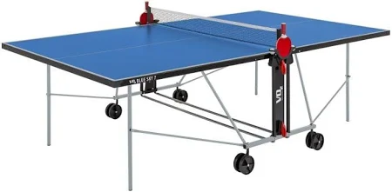 | 500 ₪ | 400 ש"
שולחן פינג פונג | 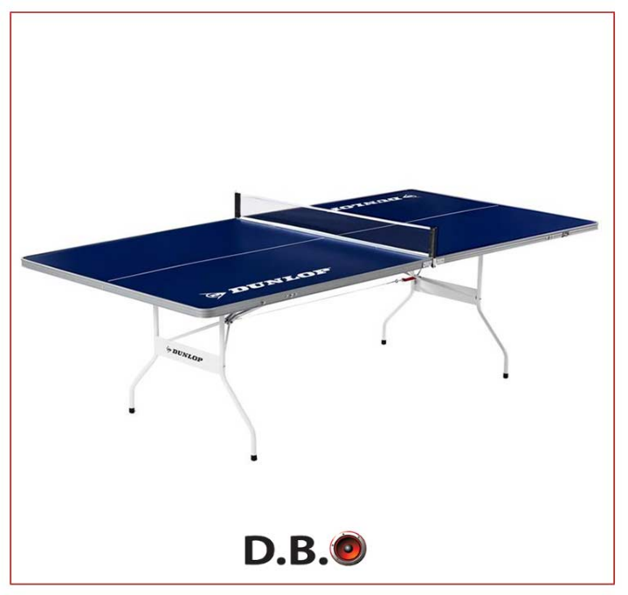 | 350 ₪ | 300 ₪
שולחן סנוקר 6 פיט | 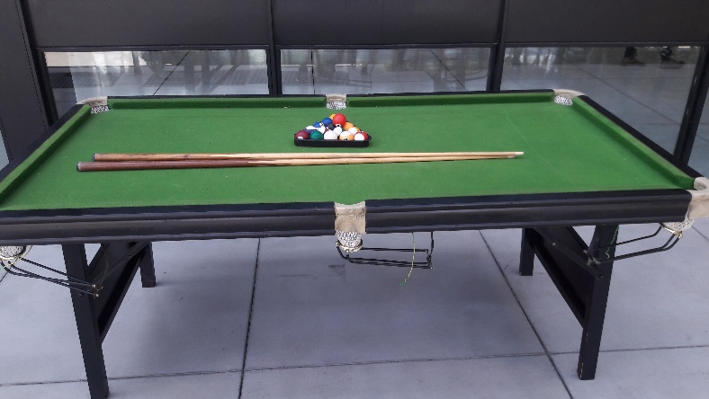 | 400 ₪ | 300 ₪
שולחן סנוקר 7 פיט | 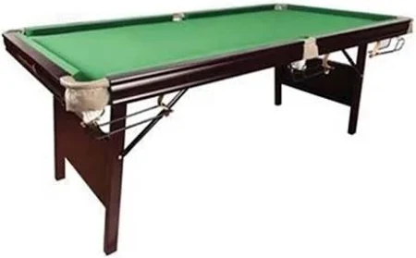 | 500 ₪ | 400 ₪
כדורסל אלקטרוני | 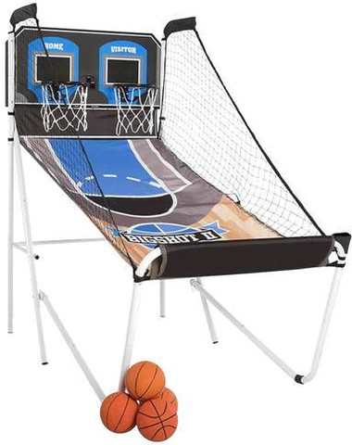 | 350 ₪ | 250 ₪
סימולטור נהיגה יחיד | 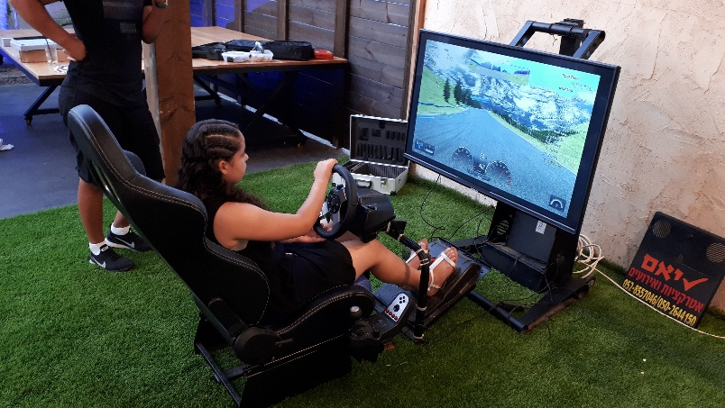 | 500 ₪ | 350 ש"ח
עמדת סוני 4 | 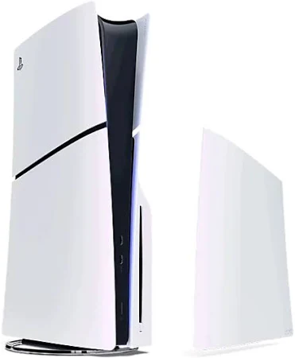 | 300 ₪  (סטנד ומסך 200 ₪ ) | 400 ₪
עמדת סוני 3 כולל סטנד ומסך | 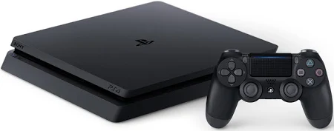 | 300 ₪  (סטנד ומסך 200 ₪ ) | 200 ₪

